**BÁO CÁO BÀI TẬP NHÓM HỌC PHẦN LẬP TRÌNH MẠNG**

Danh sách nhóm:

1. Đoàn Quốc Long – Dquoclong@gmail.com
2. Nguyễn Thị Ngọc Châu – Balykem999@gmail.com
3. Nguyễn Thanh Hải – Hainguyen5996@gmail.com
4. Nguyễn Thị Thu Nguyệt – Ntthunguyet1410@gmail.com

**BÁO CÁO TÌM HIỂU 2 PHẦN MỀM CHAT**

**I.MOCHA**

1. Không phải đăng ký: Thuê bao 3G Viettel cài Mocha Messenger là dùng được ngay. Không cần xác nhận và đăng ký.

2. Miễn phí 5 Mocha SMS: Không chỉ những người cùng cài ứng dụng mới có thể trò chuyện với nhau. Với Mocha Messenger, Viettel tặng bạn 5 SMS mỗi ngày để nhắn tin miễn phí đến toàn bộ thuê bao trong danh bạ, kể cả các thuê bao chưa cài ứng dụng. Tuy nhiên, ưu ái này hiện chỉ áp dụng cho mỗi thuê bao Viettel mà thôi, bạn có thể nhắn tin miễn phí trên website vietteltelecom.vn hoặc cài ứng dụng Mocha Messenger.

3. Cùng nghe nhạc: Không đơn thuần chỉ nhắn tin, lần đầu tiên, bạn sẽ được trải nghiệm tính năng “Cùng nghe nhạc” hoàn toàn mới từ Mocha Messenger.

Viettel cho biết, hiện tại ứng dụng Mocha Messenger đang trong quá trình thử nghiệm nên sẽ không tránh khỏi có một số máy Android không nằm trong danh sách thử nghiệm này. Mong các bạn thông cảm!

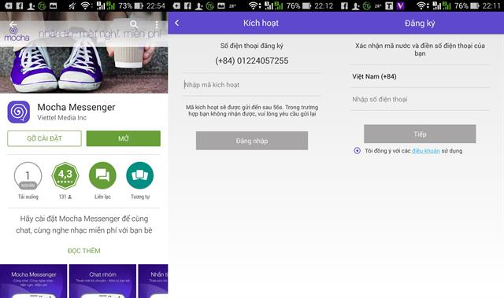

*Đối với người dùng không phải thuê bao 3G của Viettel thì phải thông qua các bước kích hoạt và đăng ký như trên*

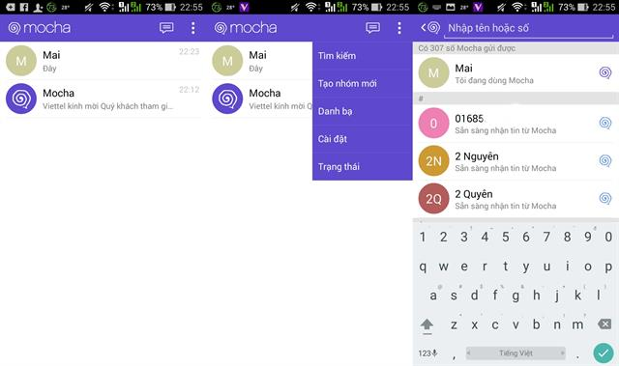

*Giao diện chính trên Mocha Messenger*

Về cơ bản, giao diện chính của Mocha Messenger cũng không khác gì mấy so với các ứng dụng OTT khác đang góp mặt trên thị trường hiện nay, bao gồm: hiển thị chuỗi tin nhắn theo dạng danh sách, trình đơn tìm kiếm/ mời bạn bè cùng dùng Mocha Messenger và các tùy chọn thiết đặt chung cho hệ thống (biểu tượng cột 3 chấm).

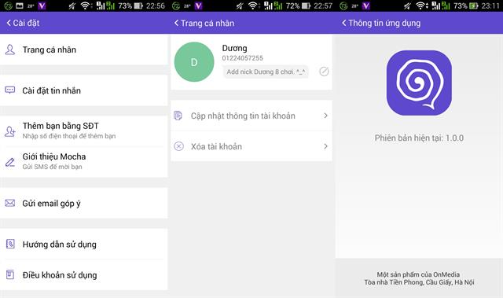

*Hiện tại, Mocha Messenger chỉ mới ở giai đoạn đầu phát triển nên khó lòng hội tụ đủ các tính năng cần thiết*

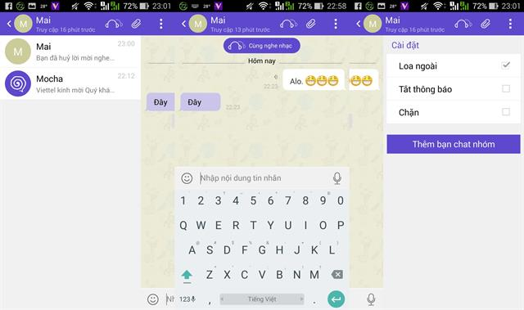

*Giao diện khung tán gẫu*

Ở phần tán gẫu, bạn có thêm tùy chọn là tạo nhóm để 'tám' cùng nhiều người hơn. Tuy nhiên, hiện tại người dùng chỉ mới có thể gửi hình ảnh, danh thiếp và emoji mà thôi. Nhưng bù lại, bạn sẽ được trải nghiệm tính năng “Cùng nghe nhạc” hoàn toàn mới thông qua kho nhạc Keeng của Mocha Messenger.

Theo đó, khi vuốt từ màn hình trái sang sẽ hiển thị nhanh danh sách các chuỗi tin nhắn từ nhiều người dùng khác và vuốt từ phải sang sẽ có các tùy chọn như: Loa ngoài, Tắt thông báo, Chặn người dùng này và Thêm bạn Chat nhóm.

##### II.[LINE - Gọi điện và nhắn tin miễn phí](https://www.facebook.com/downloadnhanh/?hc_ref=ARShhRWNu-ff1HSW8-gPa6S4O60AugLr-76Bt7kAIBiS3fhGomu4DiGMHOP70ciasFU&fref=nf)

Giới thiệu:  
 Line là ứng dụng chát miễn phí nổi tiếng trên Android. Nó cho phép gửi tin nhắn miễn phí, ngoài ra người dùng còn có thể gửi ảnh, sticker, emoticon, thông tin địa điểm, gửi tin nhắn nhóm lên đến 100 người.

Ứng dụng này khi ra mắt ở thị trường Nhật Bản đã đạt 2 triệu lượt download chỉ trong 3 tháng (1 triệu lượt download trong 3 ngày đầu tiên), đứng đầu bảng xếp hạng các ứng dụng miễn phí tại Nhật Bản, Singapore, Hong Kong, Đài Loan, Thái Lan, Malaysia, Macau, Saudi Arabia, Kuwait, Bahrain, các tiểu Vương quốc Ả Rập thống nhất và Qatar.

LINE còn có một tính năng theo mình là khá thú vị, đó là lắc máy để tiến hành việc thêm một ai đó vào danh sách bạn bè. Bạn có thể tìm thấy tính năng này trong thẻ Bạn bè > Thêm > Lắc tay! LINE sẽ nhận biết khi mà bạn cùng với một ai khác lắc máy đồng thời, máy chủ của LINE sẽ tự động phân tích và nhận biết được hai bạn đang có yêu cầu thêm bạn với nhau. Chỉ cần nhấn vào cái tên phù hợp xuất hiện trên màn hình là xong. Nếu không tiện "lắc máy" thì chúng ta có thể thêm bạn theo ID như cách truyền thống hoặc scan mã QR. Nhờ có những tính năng phụ nhưng hấp dẫn như vậy mà LINE khiến việc giao tiếp với mọi người được dễ dàng hơn.

Ngoài ra LINE còn có xem như một mãng xã hội thu nhỏ vì bạn có thể đăng status, chụp ảnh đính kèm, gửi thông tin về địa điểm bạn đang đứng lên và chia sẻ cho mọi người. Bên trong app, mục Timeline sẽ là nơi bạn có thể sử dụng tính năng này. Tuy nhiên, theo đánh giá của mình thì hiện tại chưa có nhiều bạn bè sử dụng Timeline của LINE, nhất là ở Việt Nam nên tính năng này chưa được hữu dụng.

Các tính năng chính:

- Liên kết với Smartphone - PC - Tablet  
 - Nhiều lựa chọn Sticker, Emotion  
 - Kết nối với BBM  
 - Dễ dàng chọn hình nền chat cho khung chat của riêng mình với từng số liên lạc một. Ứng dụng cho phép lấy ảnh từ máy, từ camera hoặc từ kho wallpaper sẵn có, nhìn chung khá thuận tiện cho việc sử dụng.  
 - Thêm bạn bè chỉ đơn giản bằng cách lắc thiết bị của bạn, và bạn cũng có thể thay đổi ID của bạn bằng cách sử dụng mã QR  
Trò chuyện với tất cả bạn bè cùng một lúc nhờ sử dụng tính năng gửi tin nhắn theo nhóm, bạn có thể tạo hoặc tham gia nhóm chát cùng lúc với hơn 100 người  
- Miễn phí thực hiện các cuộc gọi đường dài bất cứ lúc nào từ điện thoại và máy tính của bạn  
- Gửi tin nhắn, ảnh và thông tin địa điểm cũng như tin nhắn bằng giọng nói và video ngay lập tức  
- Chơi game cùng với những người bạn trên LINE của bạn

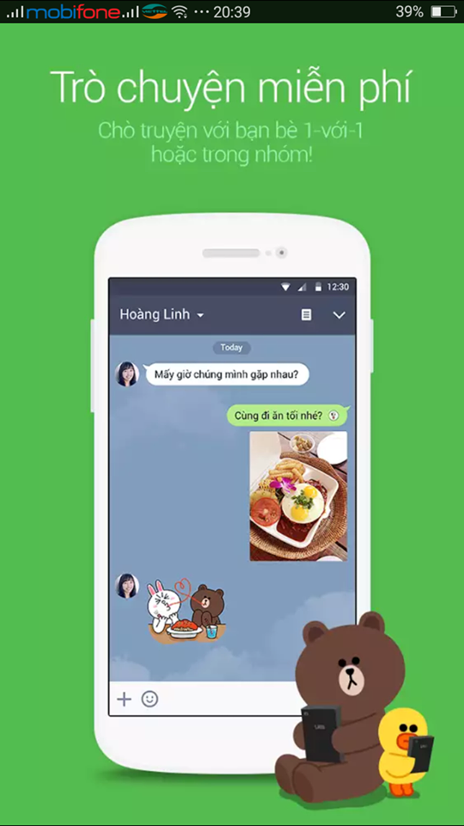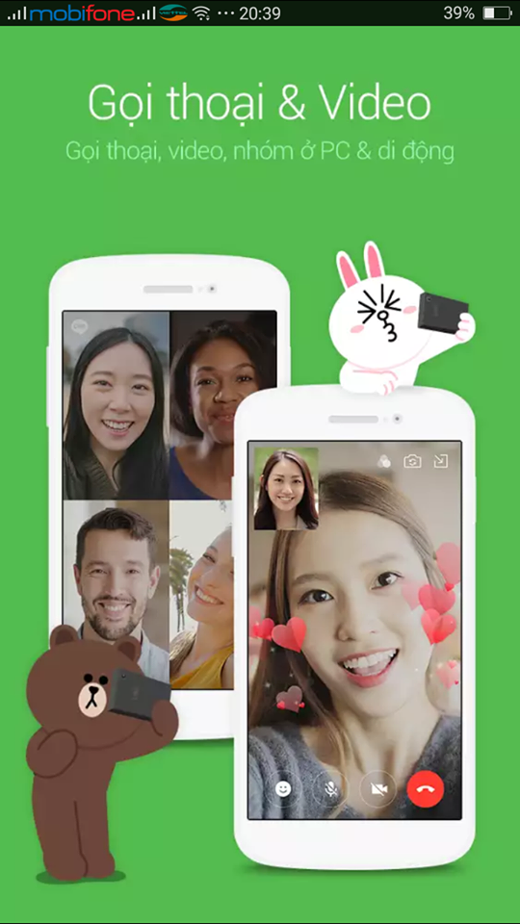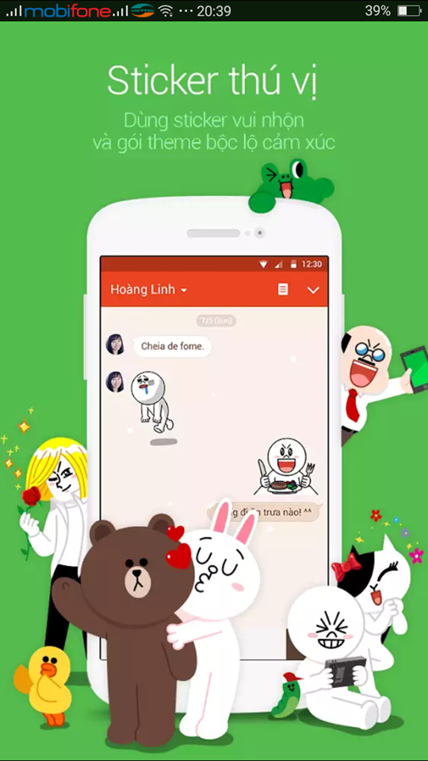

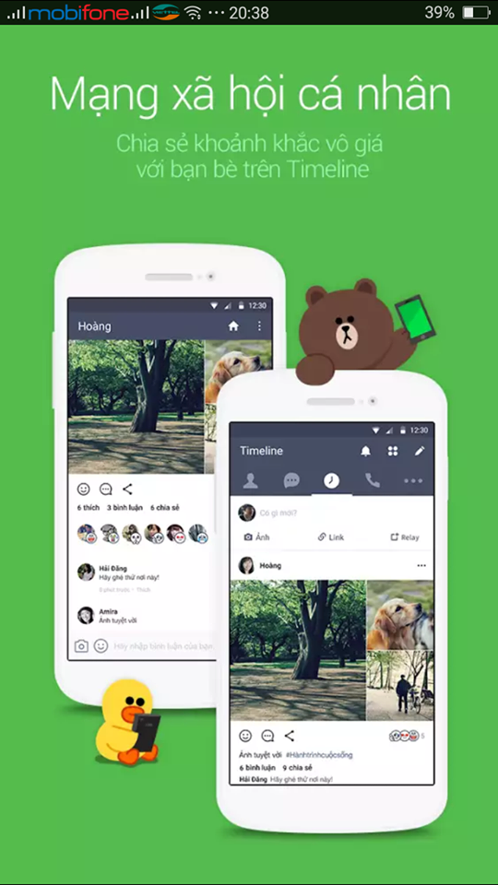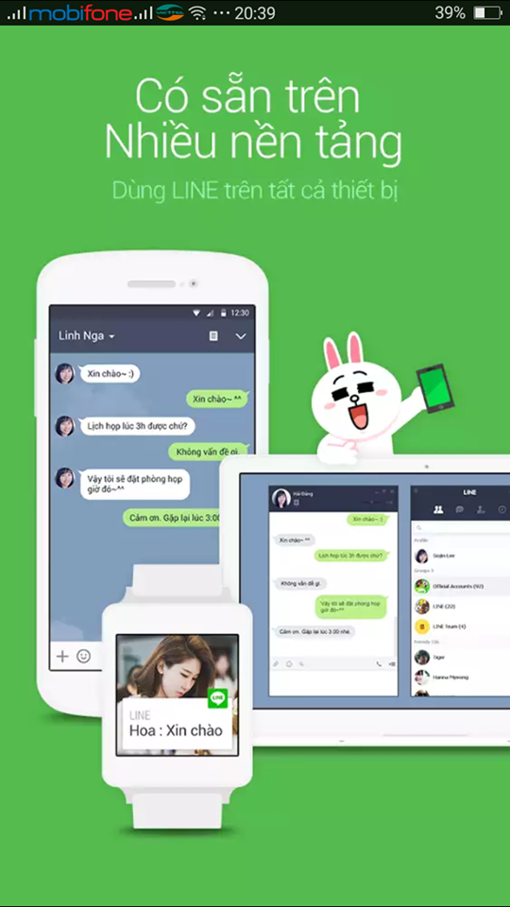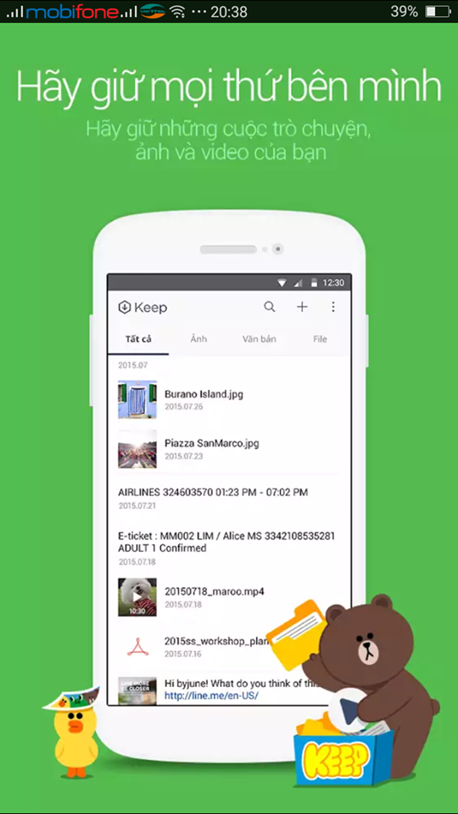

HƯỚNG DẪN CÀI ĐẶT :   
(hãy chắc chắn thiết bị của bạn có kết nối với internet)  
1. Click vào đường link sau để tải về miễn phí :  
[http://goo.gl/jjYInO](https://l.facebook.com/l.php?u=https%3A%2F%2Fgoo.gl%2FjjYInO&h=ATPY6mF5B8J9Yr6Gb7S1OkZdWSKaaUqL6U5Hrgk9-e8wqFlpNyZAIoCIvXolSAvTcSsKXC7dQlorBxnz2M4_qVaxiIx0e2e1AcZFEHS0Xm7G3XVrYYZfi2BuqFSdRDsL9QTofYuhFTXhZzZ3s7SgX446&enc=AZMs3zWY8aV1SeXrWehWIpinr-vsokfn9TKPAF0AZkU_zgmOae1H-6mnh1iAhhndrv2TnNwK8Hi7cZjICmQ1104h_n_1DgGblts3ZyDedIifVRd4mpYsYeGXbmGUMs29VPIV6yvq0gTtQBLFqtoOyPY4rUqP1i_HVWv25J8JVIuOoCs7oj8SfoAztQeqA37KK7emUotTxYYkPK4muXOEEZXC&s=1)  
2. Sau khi tải về và bắt đầu tiến hành cài đặt ứng dụng LINE .

HƯỚNG DẪN SỬ DỤNG:   
1. Mở ứng dụng LINE đã cài đặt   
2. Nếu bạn chưa có tài khoản thì tiến hành đăng ký tài khoản mới .  
New registration : Đăng ký tài khoản mới.  
Registration: Chọn Việt Nam và nhập số di động của bạn vào.  
Line sẽ yêu cầu bạn gửi tin nhắn xác nhận bạn chọn OK (phí dịch vụ như một SMS bình thường 500 VND)  
Sau khi nhận mã tự động từ tổng đài của LINE bạn chỉ việc nhập vào và chọn NEXT là xong.  
Sau khi hoàn thành việc đăng ký Tài Khoản, chương trình sẽ tiếp tục yêu cầu bạn khai báo thông tin người dùng như Tên hiển thị, Mail … nếu không muốn bạn có thể khai báo sau.

3. Phần giao diện chính của phần mềm bạn sẽ thấy 6 tính năng chính:  
- Chỉnh sửa  
- Biểu tượng thêm bạn  
- Bạn bè  
- Trò chuyện  
- Timeline

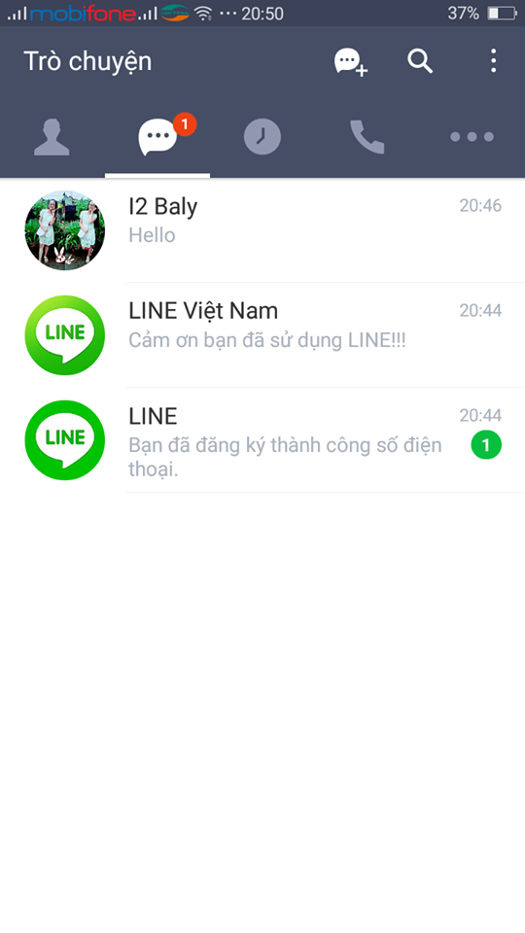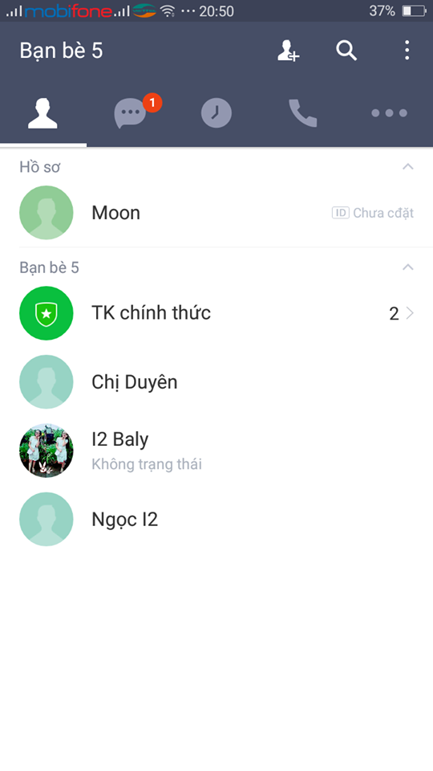

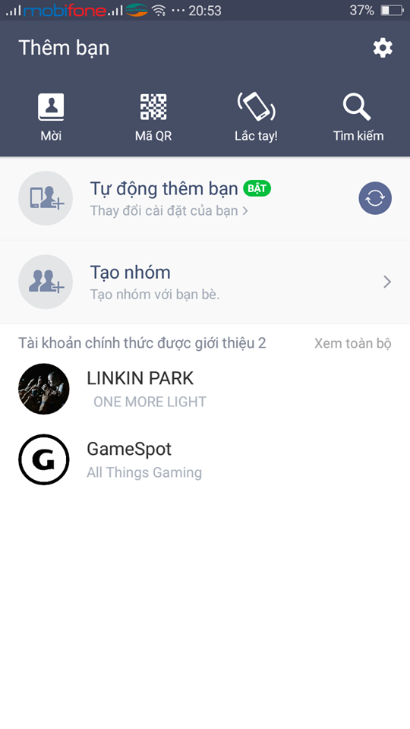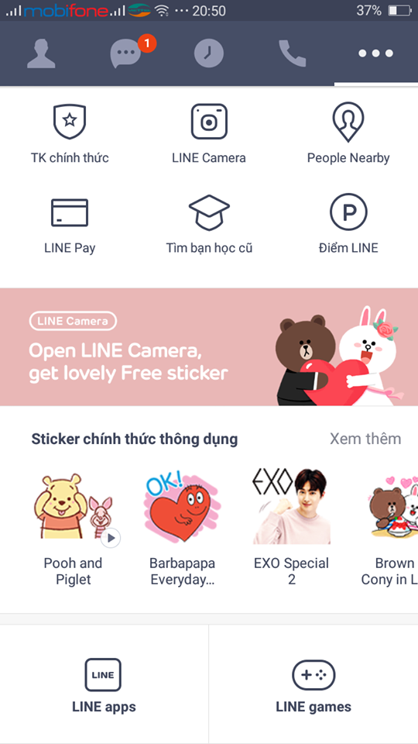

Chúng ta sẽ tìm hiểu từng tính năng chính này như sau:   
THÊM BẠN BÈ:

Có rất nhiều cách để thêm bạn trong mục này như Danh sách gợi ý bạn bè có sẵn, Tìm kiếm theo Mã QR (hay còn gọi là barcode), Lắc tay và Tìm kiếm ID.

Danh sách gợi ý bạn bè có sẵn : Chọn vào một tên bất kỳ trong danh sách bạn bè và Thêm  
Tìm kiếm theo Mã QR (hay còn gọi là barcode) : Khi chọn vào tính năng này máy sẽ tự động bật Camera, bạn chỉ việc hướng Camera này lên Mã QR của người bạn muốn thêm máy sẽ tự động nhận dạng.  
Lắc tay: Tính năng này chỉ hiệu quả khi người bạn muốn thêm vào danh sách ở khoảng cách gần. Chọn tính năng này và cả 2 máy cùng lắc thì tài khoản của 2 máy sẽ nhảy qua nhau.  
Tìm kiếm ID: Cho phép bạn tìm kiếm theo Tên ID, Tuy nhiên trong phần Cài đặt hồ sơ bạn phải đặt tên và check chọn vào mục Cho phép tìm kiếm ID.  
Lưu ý : Ở 2 tính năng này bạn phải đảm bảo máy điện thoại của mình đã được bật tính năng định vị GPS nhé.(Menu -> Cài đặt -> Vị trí và Bảo mật -> Bỏ chọn Sử dụng mạng không dây và Sử dụng vệ tinh GPS)

BẠN BÈ :

Đây là Danh sách bạn bè đã được thêm từ Biểu tượng thêm bạn bè phía trên. Với các thông tin như :  
Thông tin tài khoản  
Biểu tượng cảm xúc  
Danh sách Bạn thân (có biểu tượng ngôi sao)  
Danh sách Nhóm bạn  
Danh sách bạn bè

Để Chát hay Trò chuyện với Bạn/Nhóm bạn chỉ cần chọn vào tên Bạn/Nhóm bạn đó sẽ xuất hiện hộp thông báo như sau.

TRÒ CHUYỆN (Chát) cùng Bạn hoặc Nhóm bạn.

Ngoài việc trò chuyện thông thường bạn còn có thể gửi thêm những thông tin khác như:

Hình ảnh chụp từ Camera hay thư viện ảnh có sẵn  
Sticker vui nhộn  
Những biểu tượng cảm xúc (Emotincons)  
Emoji cute và đầy cá tính  
Video Clip  
Thư Thoại (đoạn ghi âm)  
Thông tin vị trí  
Địa chỉ liên lạc

HOME (Timeline) :

Đây là tính năng gần giống như Facebook rất phổ biến, bạn hoàn toàn có thể like (thích) hoặc Coment (bình luận) về những hình ảnh của bạn bè.

Chú ý:

Để sử dụng được đầy đủ tính năng cũng như những sticker, Emotincons, Emoji … Chương trình sẽ yêu cầu các bạn cài đặt thêm những phần mềm đi kèm như Line Camera, Line Café …  
Ngoài ra bạn còn có thể chỉnh sửa một hình ảnh bất kỳ trước khi gửi cho bạn bè, bên cạnh đó một số sticker sẽ bắt buộc các bạn phải nạp tiền để mua thì mới có thể sử dụng được.  
Và còn rất rất nhiều tính năng thú vị khác nữa đang chờ bạn khám phá.